## 老版银联控件修改说明

### 添加SDK包

1、使用老版本银联支付控件的商户请先将老版本银联支付控件从工程中删除，再将新iPaynowPluginDemo/UPPayPlugin目录下UPPaymentControl.h文件和iPaynowPluginDemo/UPPayPlugin目录下libPaymentControl.a文件添加到商户应用的工程中；添加后如图：

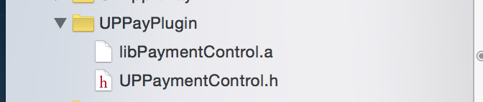

2、删除旧版的聚合支付SDK，将新版的libipaynowPlugin.a 文件直接拷贝替换掉原来的libipaynowPlugin.a。

### 工程配置

1. 添加库CFNetwork.framework、SystemConfiguration.framework 、libPaymentControl.a、libz到工程中；